RS-M200P三轴稳定平台
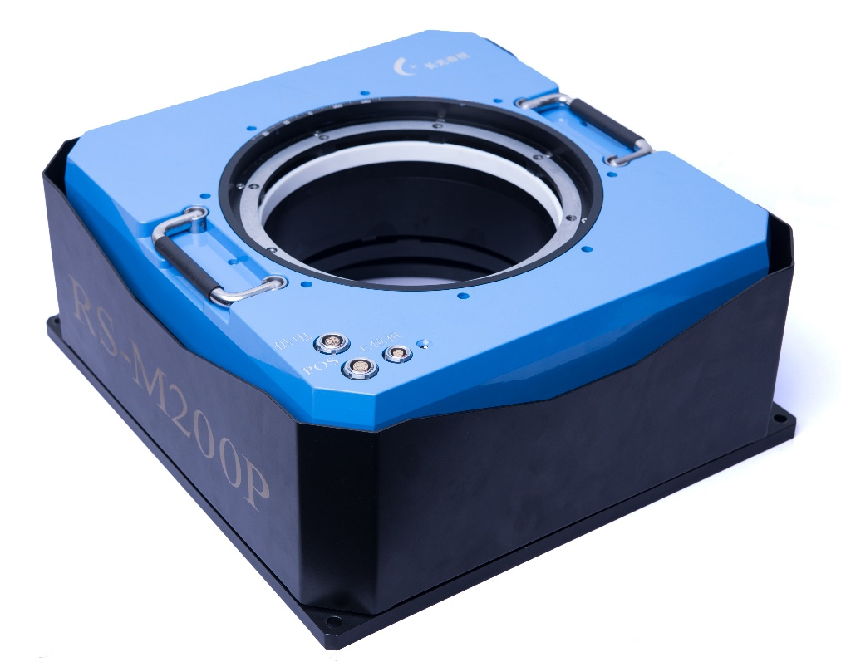
图RS-M200P三轴稳定平台
产品技术指标：
稳定范围 | 俯仰：-7°～ +7°  横滚：-7°～ +7°  偏流：-25°～ +25°
稳定精度  （有POS支持） | 垂直方向误差：≤0.2°（1σ）  偏流方向误差：≤0.2°（1σ）
指令接口 | RS-232
POS接口 | RS-422
供电电压 | DC+28V（DC+24V～+30V）
平台尺寸 | 400mm(L)×380mm(W)×167mm(H)  （不含插座）
平台重量 | ≤17kg
供电功耗 | 55W（平均），150W（极限）
工作温度 | -25℃～+55℃
承载能力 | ≤30kg
可用直径 | 200mm

